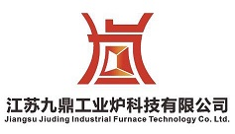

4.6×1.5×3.2m高架式铝合金热处理炉

技 术 文 件

制作单位：江苏九鼎工业炉科技有限公司
地 址：江苏省丹阳市东门外黄埝桥
电 话：0511-86678713 13952830395
传 真：0511-86697006
邮 编：212300
邮 箱：dyyxgyl@126.com
日 期：2026年10月15日
一、公司简介
江苏九鼎工业炉科技有限公司是江苏省内生产工业炉的重点骨干企业，公司已有多年生产的历史，深厚的技术和文化积淀，技术力量及自动化控制水平处于国内行业领先水平。为适应市场的需求，更好的发挥工业炉的技术优势，广泛吸收国外先进技术，发挥自己的技术专长，研制、开发了具有世界先进水平、并适用我国国情的节能、高效、环保、低碳的工业炉产品。
江苏九鼎工业炉科技有限公司公司占地33000平方米，建筑面积15000平方米，固定资产2100万元，生产工人75人，工程技术人员15人，专家级顾问2名。年生产能力1亿元。公司产品广泛服务于：冶金、机械、核电、风电、重工、重机、矿机、船舶、军工、航天、机车、桥梁、锅炉、化工等制造行业。
江苏九鼎工业炉科技有限公司主要产品有：全纤维台车炉、井式室式天然气加热炉、连续炉、铝合金炉、井式电阻炉、燃气台车炉、环件炉、罩式炉、箱式炉、回火炉、调质炉、退火炉、罩式光亮退火炉、气体氮化炉、气体渗碳炉、气氛保护炉、推杆炉、滚筒炉、辊底炉、熔铝炉、保温炉、铝合金淬火炉、铝合金时效炉、模具退火炉、模具淬火炉、模具加热炉、网带淬火炉、网带回火炉、烧结炉、钢带炉、锻造加热炉、坩埚炉等。
江苏九鼎工业炉科技有限公司着眼于企业伙伴之间融洽的合作关系和耐心细致的服务，提供工业炉设备的销售、制造、热处理车间的规划、设备的选项、热处理产品的供应和技术培训一揽子技术解决方案。
公司现场管理按8S标准实施，产品以科学化设计、材料品质保证、制造细节严控为坐标，实现焊接标准、装配标准、保温标准、控制标准、涂装标准、炉温均匀场标准，这是九鼎工业炉正在进行的。做到为客户提供的每一台设备制造用心，使用放心
九鼎理念：
以一流品质获取市场信任 以优质服务赢得客户满意
以持续改进寻求企业发展 以卓越管理树立公司品牌

二、项目简介
1、项目概述
1）项目名称
4.6×1.5×3.2m高架式铝合金热处理炉 1套
2）项目用途
高架式铝合金热处理炉是在消化吸收国内外同类产品的基础上研制开发的，并根据用户要求专门设计的非标电炉，主要用于铝合金工件淬火、退火、时效热处理之用。配合电气控制系统，实现炉温和动作的自动控制。
2、项目基本要求
1）本设备设计制造遵守ISO国际标准、国标GB-T10067.1～4-2005《电热设备基本技术条件》、国标GB5959．1～4-2005《电热设备的安全》等相关国家行业标准。
2）本设备必须是全新设备（包括零部件, 元器件和附件）。外购配套件，必须选用优质、节能、先进产品，并有生产许可证及生产检验合格证。严禁采用国家公布的淘汰产品。对重要部件需取得买方认可。对目前国内产品质量尚不过关的部件，不得选用本次产品。
3）卖方负责加热炉设备的设计、制造、包装、运输、安装、调试工作，并应在卖方制造厂内对所提供的设备和材料的规格、质量和性能进行确认，检验合格后出厂交付安装。
4）卖方必须保证所供设备是全新的，总体技术性能和质量应达到国内国际先进水平，成熟可靠、运行稳定、操作维修方便、经济实用。
5）加热炉设备的机械、液压传动与控制、电气传动与控制、检测装置主要外购配套件应采用高品质的品牌产品。这些产品在中国境内必须设有经销机构或代理商，以便于设备的维护与备件更换。
6）设备的设计、制造、安装应符合国家节能、环保、噪声控制、排放和安全防护的有关标准和规范要求。
3、环境和工作条件
1）环境温度：-10℃～40℃
2）相对湿度：40%～95%
3）电源： 3相5线制交流电380V±10%，50Hz±1Hz
4）厂房地面：泥土地质，水泥硬化地面
5）冷却水质：工业用水
4、项目设计及制造具有以下特点
1）能够满足国家的相关标准要求，且能满足当地相关产品生产纲领的热处理工艺要求。
2）整个热处理生产线结构简单紧凑、各功能部件和附属设施布置合理、外观结构美观大方。
3）外观结构和机械系统及电气控制系统设计合理，并符合现行国家相关标准，各部分功能满足要求且有足够的裕量。
4）使用性能优良，操作灵敏、方便，安全性、可靠性、可维修性好。
5）制造精良，各部件的制造精度和质量符合相关标准。
6）建造施工及安装调试方案严格按现行国家相关标准制定，且符合现行国家相关安全标准。
7）装配精良，保证各零部件间的配合符合相应标准，传动系统运转灵活、运行稳定。
8）相应运动的表面均设置集中润滑加油装置，并采取了可靠的防尘措施，保证各润滑点润滑良好、安全可靠、维修性好、注油或更换润滑油方便、没有泄漏。
9）各运动机构终端都设置可靠的限位和极限保护装置。具有完善的自锁和互锁等各种保护功能，以保证操作人员和设备的安全。
10）外露的或有伤人可能的零部件都安装了防护罩。
11）各行走部位、轨道和梯子均有安全可靠的防滑护栏及措施。
12）各电控柜的防尘、散热、防潮性好，电控柜内外各元器件都标示清楚，所有接线端都有线号，相互连通的导线及线号都统一。
13）所有线缆都保证了可靠绝缘，能够对于其工作环境有相适应的耐热性，并具有抗外力防护措施，与金属零部件有摩擦的部位都另加抗摩擦层，线缆支架应防潮。
14）各电线、电缆、气管等的铺设规范合理、美观大方。
15）外壁都涂有与炉外壁温度相一致的耐热底漆和面漆 ,其基色应与使用方的联合厂房的色彩协调，须警示的部位还须有警示色，各色彩的搭配都符合整体美感,涂装工艺按照国家相关标准执行。
16）各电气元件、仪器仪表及其它外购配套零部件都采用进口或国内名牌产品。各配套的厂商都持有生产许可证，经过相关主管部门认可，并且经过工业运行考验证明产品质量优良的专业制造的产品。
5、货物主要构成一览表
序号 | 名称 | 规格型号 | 单位 | 数量
1 | 高架式铝合金热处理炉 | 4.6×1.5×3.2m | 套 | 1
2 | 料框内空尺寸 | 4.6×1.5×3.2m | 件 | 1
3 | 控制系统 | 上位机+PLC | 套 | 1

三、技术规格及参数
根据买方提出的技术要求，并在我公司多年类似设备成熟的技术经验的基础上加以提高完善，作出该设备的技术规格书。该设备的技术规格书充分体现了设备的先进性、安全性、可靠性、节能性和环保性，本技术方案完全满足买方各项技术要求。
高架式铝合金热处理炉技术参数:
序号 | 名称 | 高架式铝合金热处理炉
1 | 型号 | RLC-600-6
2 | 炉子形式 | 底开门热风循环电加热炉
3 | 装料尺寸 | 4.6×1.5×3.2m（L*W*H）
4 | 最高温度 | 600℃
5 | 工作温度范围 | 100～550℃
6 | 单次装料重量 | 最高0.8t（不含料框）
7 | 供电电源参数 | 380V-50HZ-3P
8 | 空炉升温时间 | ≤1.5h（室温升至550℃）
9 | 炉温均匀性（TUS） | ≤±5℃（保温期）
10 | 测试温度段 | 100℃、250℃、350℃、500℃、600℃
11 | 控温精度 | ±1℃
12 | 加热方式 | 电加热
13 | 加热功率 | 600kw
14 | 控制温区 | 3区
15 | 加热元件材质 | 鼠笼式加热器（Cr20Ni80）
16 | 加热元件布置 | 顶插式安装在侧面风道中
17 | 加热器数量及功率 | 18根、33.33kw/根
18 | 耐火材料 | 复合节能型炉衬
19 | 保温层厚度 | ≥300mm
20 | 炉体外壁温升 | ≤30℃
21 | 循环风机形式 | 耐高温轴流风机（ABB变频器变频控制）
22 | 循环风机功率及数量 | 18.5kw、3台
23 | 导流板材质 | SUS304不锈钢板
24 | 炉门打开方式 | 气缸驱动双开门式
25 | 炉门压紧方式 | 气缸密封
26 | 料框升降方式 | 液压倍速升降机构（6倍速）
27 | 淬火转移时间 | ＜15S（装料架从炉内转移至淬火槽）
28 | 淬火介质 | 水
29 | 淬火水槽内空尺寸 | 5500×2400×4000mm（L*W*H）
30 | 淬火槽钢板材质 | 10mm不锈钢板
31 | 淬火槽内水工作温度 | 25～90℃
32 | 水槽车行走方式 | 电动自行走
33 | 水槽车移动速度 | 4～6m/min（变频控制）
34 | 淬火介质加热 | 电加热管加热
35 | 水槽加热功率 | 120KW
36 | 淬火介质搅拌 | 高压水泵+喷流管强制循环
37 | 淬火介质冷却 | 双回路冷却系统：  第一回路（内部）：板式换热器、泵和截止阀门。  第二回路（外部）：风冷机组和截止阀门
38 | 淬火槽水位检测 | 数字式液位计自动监测装置,报警提示
39 | 控制方式 | 上位机+PLC（S7-1500)
40 | 温度记录仪 | 日本千野AH4700型航标记录仪
41 | 热电偶 | 每区设置N型双芯热电偶数1支
42 | 设备工作流程 | 料框连同工件吊放至水槽车装料位→水槽车前行至装炉工位，料框与上料机构自动对接→上料机构动作将工件随料框一起吊入炉膛加温工作→出料前，水槽车运行至淬火位，开启水池搅拌机构，等待工件入水固溶→上料机构下降并将料框放入水槽→水槽车后退至出料位，等待吊装。
四、设备技术描述
设备的结构设计合理，有足够的动、静态刚度，设备的主要零部件选用优质材料制造，所选用的机械、液压、电气和控制系统是先进的、优质的、可靠的系列产品；设备的使用、操作、维护，安全、方便，造型及外表美观，售后服务好。
该设备由炉体支撑平台、炉壳及炉衬、底部活动炉门、热风循环系统、加热器、料筐、液压倍速升降机构、移动水槽车、冷却降温系统、电控系统系统组成。
1、炉体支撑平台
▲ 炉体支撑平台具备承受炉体、炉门及辅助机构的重量，作为炉门开启、料架升降机构的安装基础，兼顾维修平台的作用，需具有足够刚度。
▲ 炉体支撑平台采用优质钢板及型钢焊接而成，型钢与型钢之间采用插接式正反面焊接，具有足够的强度。支撑平台设置爬梯及护栏，并符合《GB4053.1、.2、.3固定式钢梯及平台安全要求》。
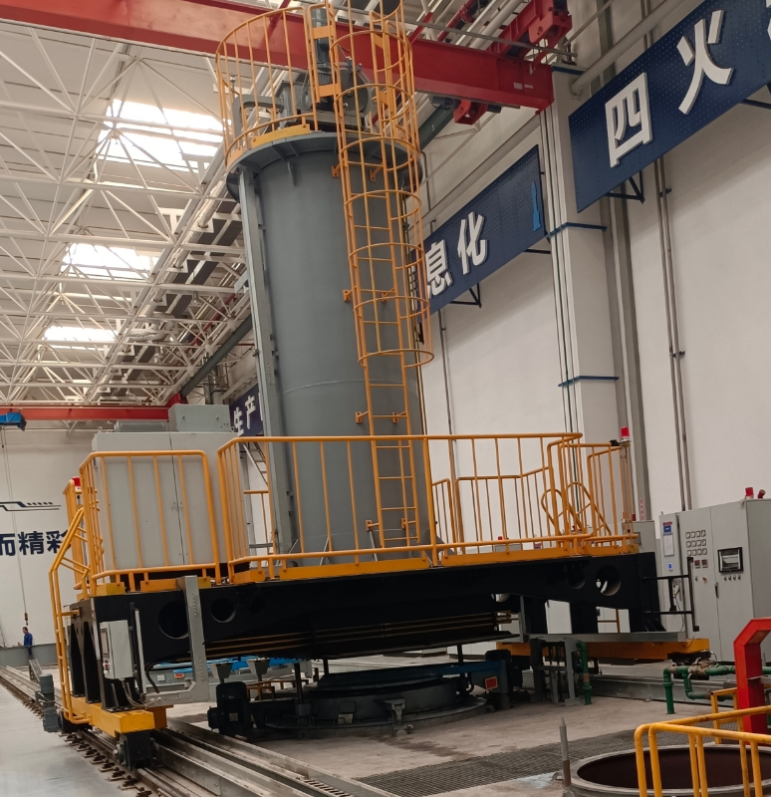
2、炉壳及炉衬
▲ 炉体为箱式强制空气循环电阻炉，由优质钢板及型钢焊接而成的箱体结构，型钢与型钢之间采用插接式正反面焊接，具有足够的强度。
▲ 炉体主要包括骨架及壳体，由于炉体悬空支撑，炉体骨架应具备足够的刚性和强度，炉壳体采用型钢及5mm钢板焊接而成，顶部框架采用16#型钢制作，底部托板采用20mmQ235A钢板焊接制作。框架结构牢固可靠，整体强度好，不易变形，外表平整光洁。炉壳钢板先涂两遍防锈漆，组装完毕后涂银粉漆。
▲ 炉衬的主体材料采用长期使用温度1000℃的标准型硅酸铝耐火纤维，具有导热系数小、容重轻、绝热性能好、易施工、使用寿命长等优点。并能有效地减少炉衬的蓄、散热损失，大幅度地节约能源。
▲ 炉衬纤维总厚度为300mm，炉衬纤维采用真空甩丝法生产的纤维，压缩后容重～230Kg/m3；采用科学合理的镶装方法，少有热桥短路现象出现，气密性较好，具有结构先进、牢固可靠、维修方便、经济合理、使用寿命长、节能效果好、炉体重量轻、炉体外壳温升小等优点。
▲ 在炉顶的四周安置护栏，并在炉体的侧面设置爬梯和设备检查维护的平台，护栏高度≥1100mm，高度强度等均须符合《GB4053.1、.2、.3固定式钢梯及平台安全要求》。
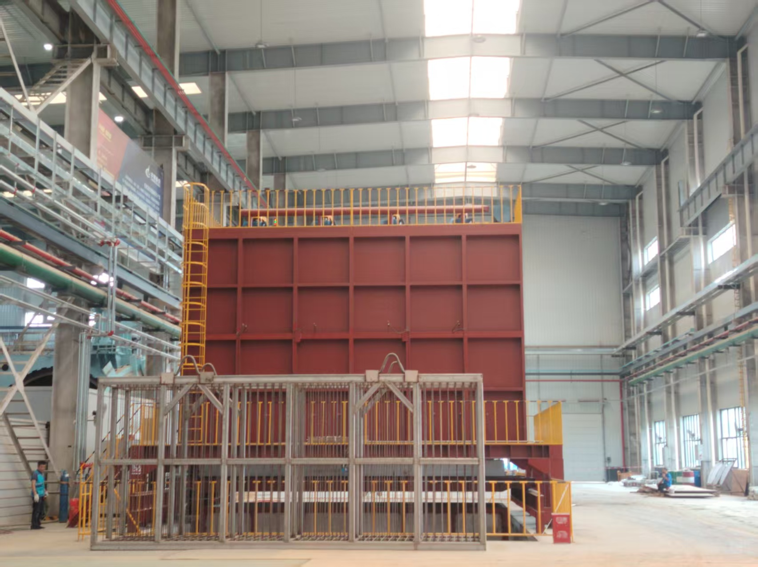
▲ 表面按照国家标准刷相应的油漆，色标选择按行业通用标准（也可根据用户需要）。
3、炉门及开启机构
▲ 炉门为侧向双开门式，由气缸驱动实现炉门开关。炉门在炉门轨道上的行走，水平开合，垂直上升压紧和下降松开，都由气缸完成。
▲ 炉门钢结构外壳采用型钢和钢板焊接而成，设计具有防热变形结构，选用优质钢材，用型钢和钢板组焊而成。设计原则即保证炉门刚度和强度又使炉门轻型化。
▲ 外壳钢板（Q235A钢板、厚度：≥5mm）采用连续气密焊缝进行焊接，使炉体具有良好的气密性。炉箱体的内壁衬板采用不锈钢材料制成，它可以保证在强气流状态下炉内的无尘工作环境，使炉载表面质量得以保证。内壁不锈钢（SUS304）衬板（厚度：≥2mm）的结构上采用分块搭接拼装，并用不锈钢拉杆与外壳钢板锚固。
▲ 保温层由硬质纤维板和硅酸铝纤维组成（保温层总厚为≥250mm)，纤维采用山东鲁阳股份有限公司运用真空甩丝法生产的针刺纤维毯。
▲ 炉门密封圈采用硅酸铝编织盘根（内有不锈钢丝）。保证了炉门整体坚固耐用、保温性能好、密封良好。
▲ 表面按照国家标准刷相应的油漆，色标选择按行业通用标准（也可根据用户需要）。
▲ 炉门压紧、松开、滑移均设有行程控制及信号联动控制，并设置有炉门启闭与加热控制器同步互锁装置。
4、热风循环系统
▲ 电炉设有热循环风机和导流系统，能高效的对炉内气氛进行搅拌，有效提高加热速度。包括：循环风机、风道、导流装置等组成。
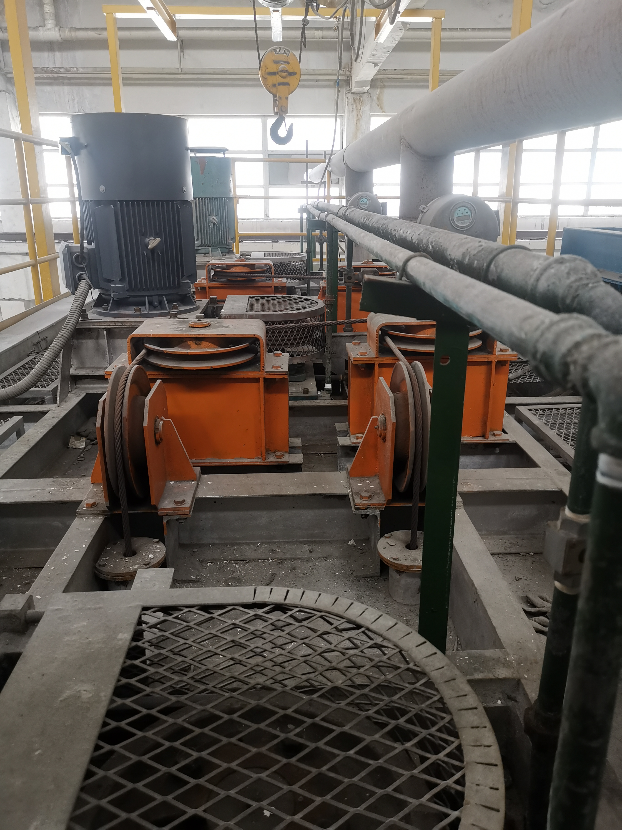
▲ 在炉体顶部装有3台风冷式高温轴流变频风机，ABB变频器变频调速，以适应不同温度段对炉温均匀性的要求。风机为一体式结构，便于从炉顶整体拆装、检修，电机、风扇方便拆卸维修。风机轴承SKF，风扇叶轮、轴采用1Cr18Ni9Ti耐热钢制作，并作静平衡与动平衡试验。
▲ 导风系统由导风板和挡风板组成，导风板和挡风板均采用1Cr18Ni9Ti不锈钢板（厚度≥3mm）制作单块板结构设计轻量化，便于拆卸与更换。炉顶风机出风口处采用设计独特的流线型导风板，均匀分配风量，提高风压，确保炉内气体高速定向循环，炉体所的弯角处都设有弧形导风板以保证气流流动畅通，减少压力损失。水平导流板和垂直导流板φ20mm不锈钢吊杆吊在炉内，它们之间为45°倒角连接，可改善气流分布情况。当开启风扇后，风垂直向下吹出，经顶部的导风口吹到炉膛内，经过挡风板下部的通风口吸入回风，均匀地吹到炉膛两侧的加热器上，经汇总后再从风扇下部的导风口吹到炉膛内，如此往复循环，将加热器产生的热量带入炉膛内，使工件受热均匀。
5、加热器
▲ 加热元件采用Cr20Ni80棒状加热器或鼠笼式加热器，顶插式安装在侧面风道中，安装维护安全方便，可独立拆卸或整体移出炉外，以便维修。接线柱的材料与加热体用材匹配，接线柱连接符合相关标准要求，防止炉内局部过热，避免将机械应力加到元件发热端上，引起元件断裂情况。加热器引出处均设有防护罩壳，以保证操作人员安全。
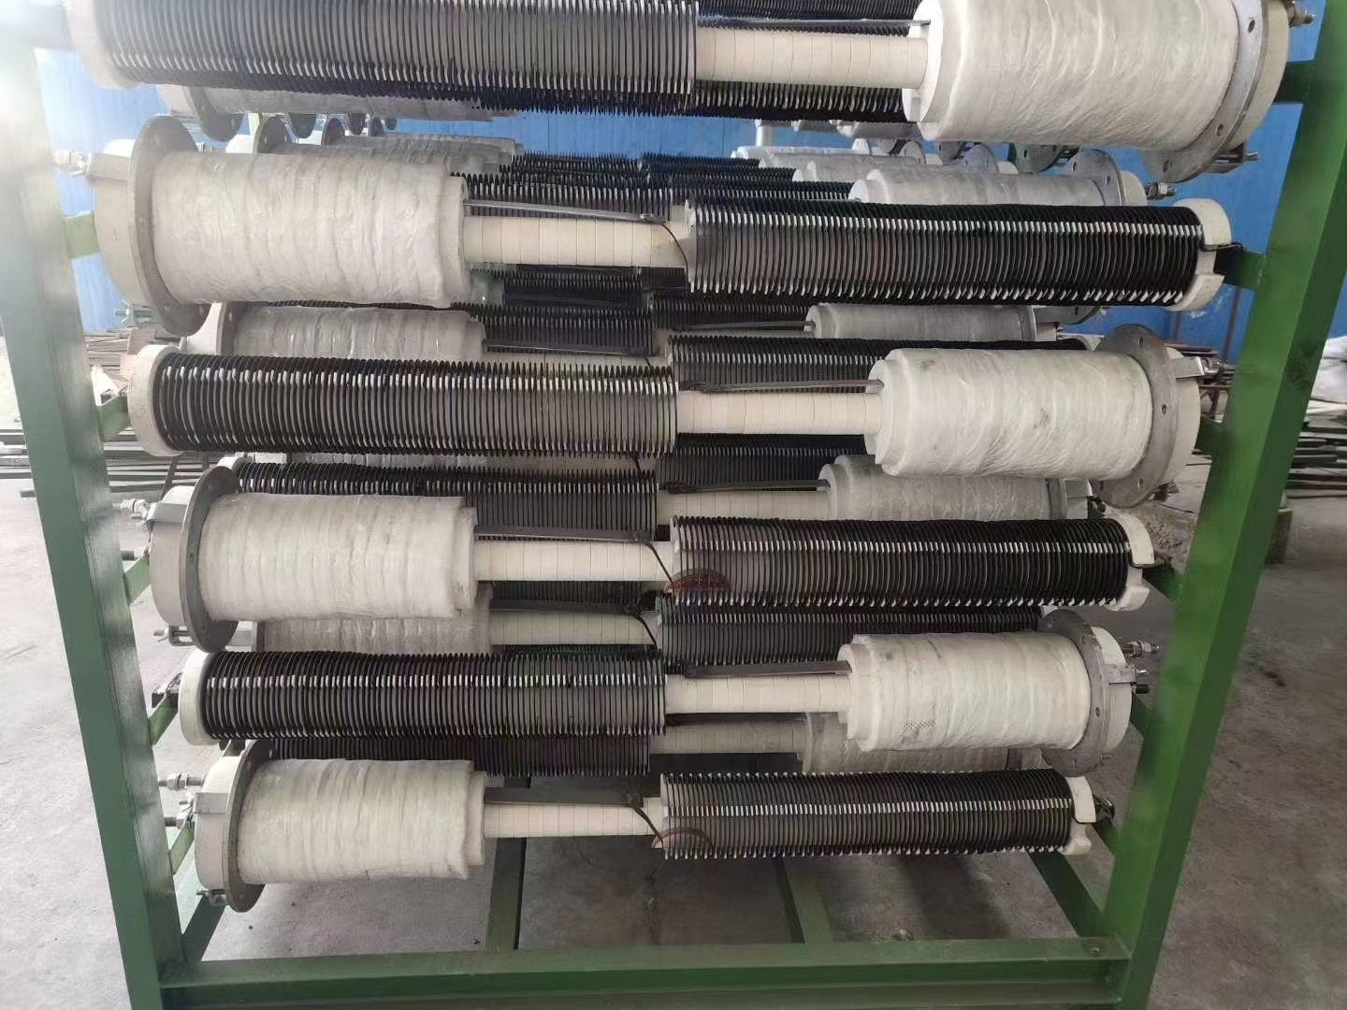
▲ 加热元件布局合理，加热炉的升温速率可控可调。本炉共采用18根加热器，单根功率33.33kw，总功率为600kw。加热器引出处均设有防护罩壳，以保证操作人员安全。
6、移动淬火水槽车
▲ 移动淬火水槽车主要由水槽车框架及上料工位、淬火水槽、水温检测装置、水循环装置、水槽车移动机构等组成，在地面上移动。
▲ 转运车包括车体、驱动装置、地面行程和接近开关、安全装置等组成。车体为箱梁结构由型钢及钢板焊接而成，作为水槽及料架的底座，有较高的强度及刚性。
▲ 转运车整体框架采用槽钢焊接成形，上部有两个工位，一个工位安置水槽，一个工位供搁置装料筐之用，并在工位上设置定位装置。
▲ 转运车在轨道上行驶，由机械传动配合料框进炉、出炉。转运车的移动主要由摆线针轮减速机和移动走轮来完成，具有行走平稳，操作方便等优点，并有上料、下料、装料等工位的限位装置。在工件装炉和淬火移动时，料框上料时应以炉膛为中心，淬火以水槽为中心。
▲ 淬火水槽采用10mm不锈钢板焊接成型（并做渗水渗漏试验），并用型钢加固，此种结构牢固可靠，整体强度好，不易变形，外表平整光洁。
▲ 水槽具有加热、水温控制、循环系统、自动补水功能、进水管、排水管及阀门等。淬火水槽设不锈钢管状加热管，槽内设防护栏，以防止料筐撞击加热管，不锈钢管状加热管接线端设防水保护，水槽插入直角Pt100热电阻，检测位置在淬火液内250mm以下，固定牢固，准确检测淬火液温度，通过加热控制回路仪表控制水温，水槽内温度低于工艺要求温度时，加热管自动启动加热。
▲ 淬火槽的搅拌方式为变频泵+多管路喷射系统，采用变频控制且速度可自动调节。有效冷却区的搅拌流速为0.2-0.6m/s，搅拌呈紊流状态利于零件冷却与变形控制。循环系统包括水泵、管道、阀门等，水箱内淬火介质循环一次的时间小于30min，同时保留人工应急排水能力。淬火槽具有清理水槽底部污泥能力，水槽底部留有清污进水口，通过水流流速清洗。
▲ 为使槽内温度在25～90℃范围内可调，淬火液冷却由双回路完成：第一回路为板式换热器、泵和截止阀；第二回路为冷水机组和截止阀，冷水机组与控制系统相连，可在控制面板直观显示和控制水温。水冷机组室外部分做好散热及冬季防冻措施。
▲ 为减少水资源浪费，采取水槽内水闭式循环冷却方式，通过水泵将水槽中的高温水强制抽出，经过风冷机组冷却降温后经保温管道送回水槽中。
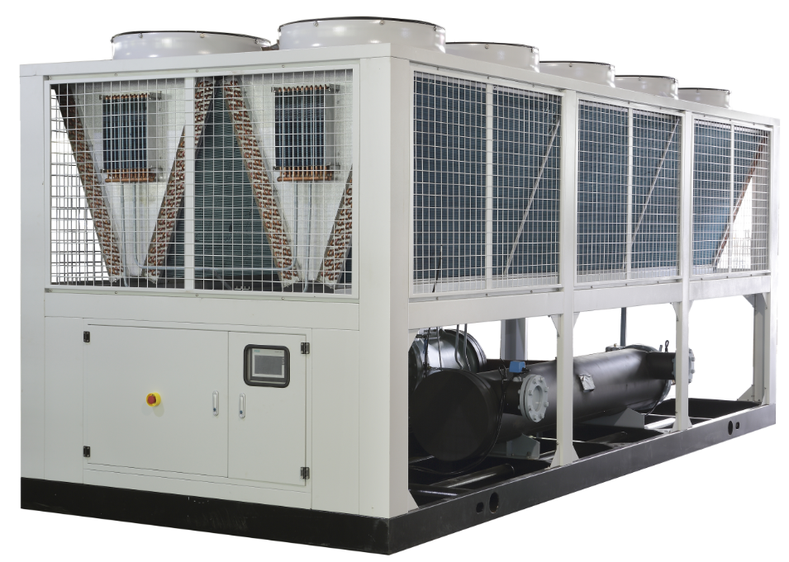
▲ 淬火槽排水方式采用水泵抽取的方式，以确保1h内完成整槽排水。
▲ 程序设计应有安全互锁功能，设备在自动运行过程中，排除可能产生的误操作。
7、液压倍速升降机构
▲ 设备配备完整、独立运行、可靠性高的液压升降机构，包括炉内吊挂装置、液压系统、倍速滑轮机组、定位杆、耐高温不锈钢钢丝绳等。系统可实现无级分档调速，满足料框提升、下降过程中不同速度切换。主控系统设有过载保护装置和液压互锁回路。升降机构关键的阀、压力开关、传感器等应选用知名品牌，确保后续维修、更换配件等方便快捷。
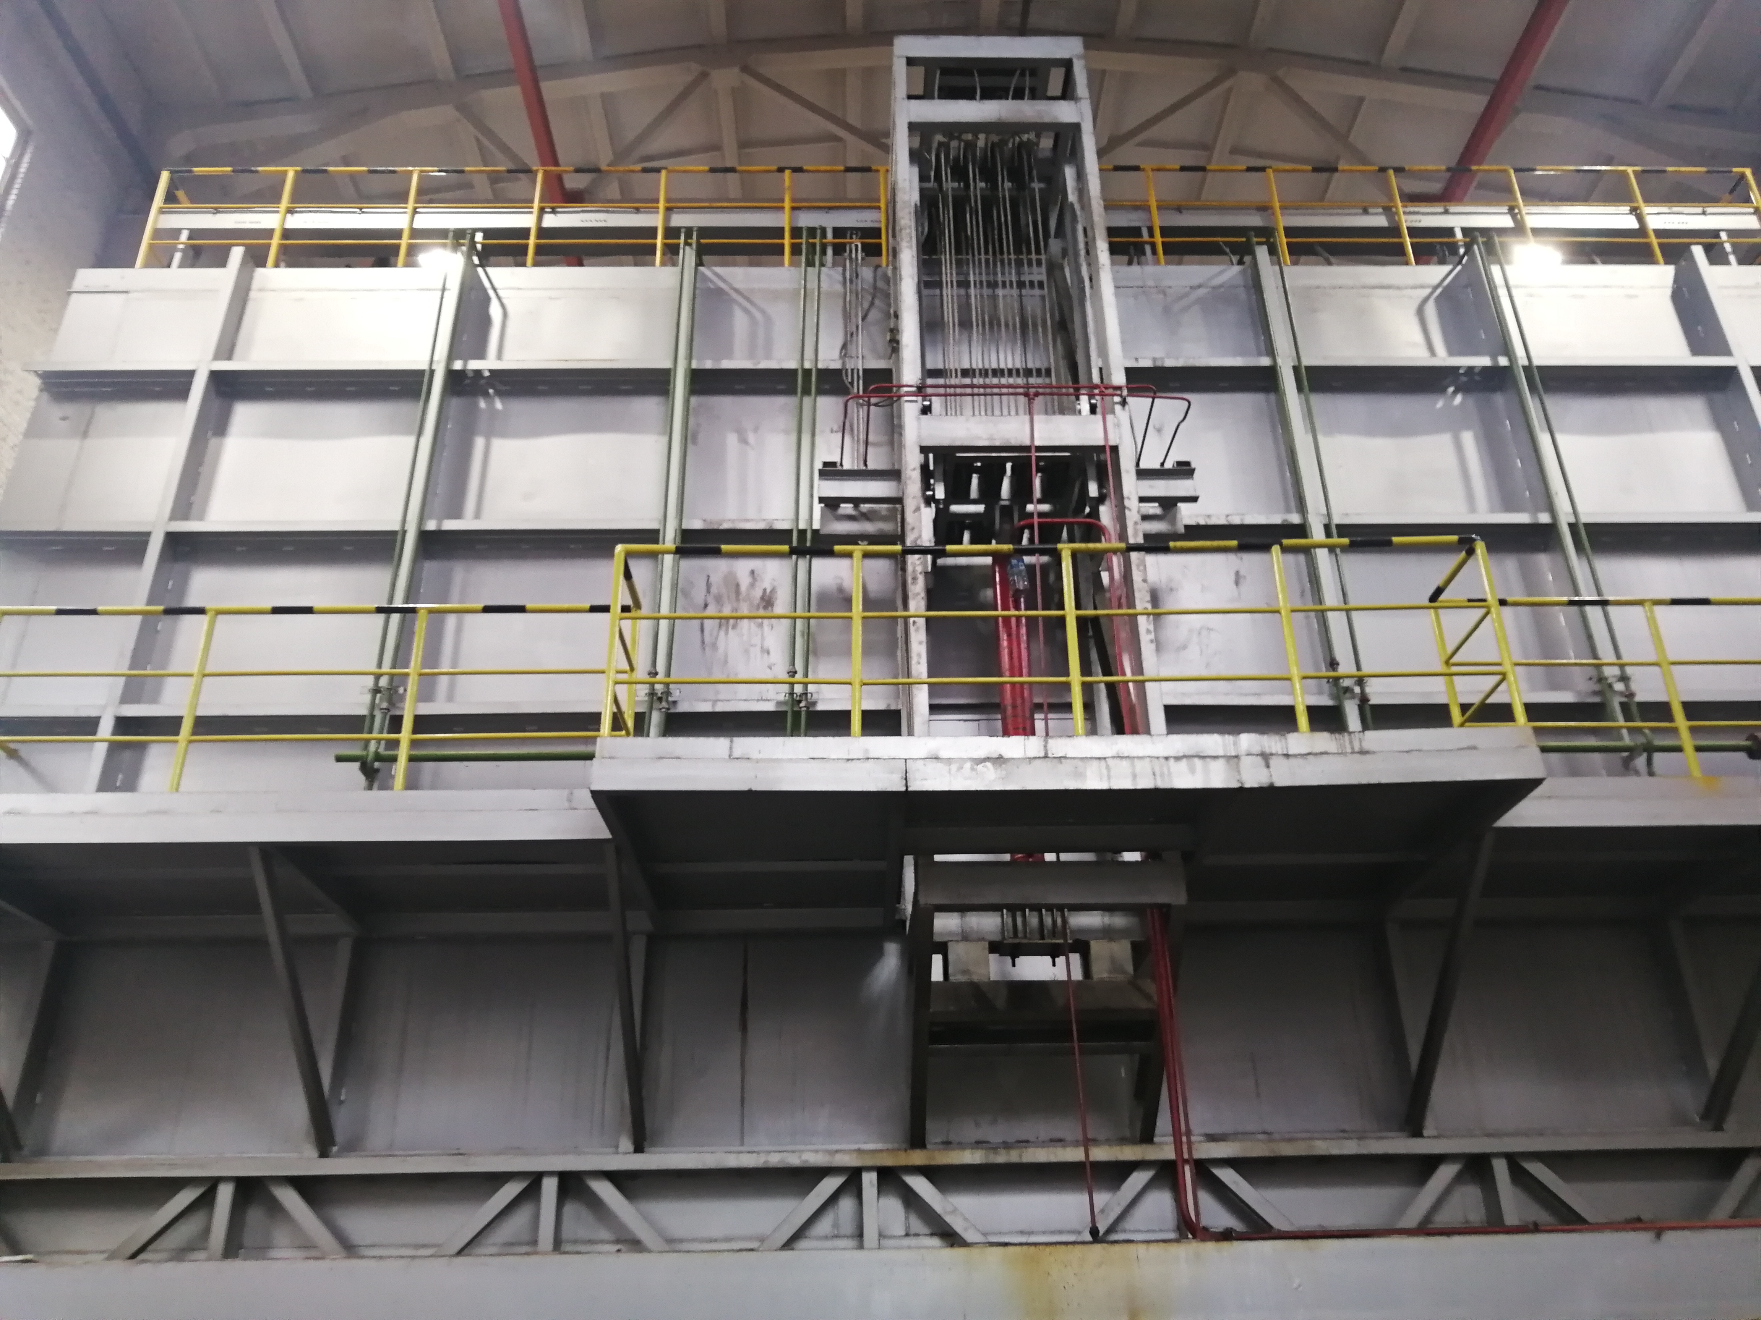
▲ 料框升降采用液压驱动倍速链轮组（6倍速），在保证工件的淬火速度的同时保证工件能够平稳入水，装料架从炉内转移至淬火槽时间≤15s，实现快速淬火及正常到位对速度的不同要求。
▲ 炉内吊挂装置主要由不锈钢钢丝绳、吊钩架、导向管、喇叭形锥罩组成。整体结构合理，运行可靠，确炉内料框处于同一水平面，同时确保料框、料架大风量情况下不在炉内晃动。吊挂装置能实现自动挂钩及脱钩，人工操作按钮确认挂钩脱扣可靠后，程序才继续运行。
▲ 升降机构行程定位精度不低于±2mm，并将工作位置状态反馈给电控系统，实现程序控制。
▲ 料筐上四个挂钩，通过PLC控制装料平台车移动、料筐升降机构动作，实现自动挂钩及脱钩，人工操作按钮确认四个挂钩脱挂可靠后，程序才继续运行。
▲ 料筐的升降行程由行程开关限位，并将工作位置状态反馈给电控系统，实现程序控制。
▲ 在炉顶钢丝绳通过孔为不锈钢管，不锈钢管上下端有喇叭形锥形孔，不锈钢管穿过炉顶炉衬、水平导流板，钢丝绳与炉内吊架通过不锈钢棒连接，不锈钢棒进入不锈钢管内，不锈钢棒上喇叭形锥罩减少钢丝绳通过孔散热，提高炉温均匀性。
▲ 料筐提升机构与炉门机构是连锁控制的，即只有在炉门完全打开的状态下(此时加热元件的电源已被自动切断)，提升机构才能通电运行。反之提升机构没有上升到位，炉门电机也无法接通电源。
8、装料筐
▲ 装料筐的内空尺寸：4.6×1.5×3.2m，由SUS304材质型钢焊接而成。在零件热处理时，能实现自动挂钩和脱钩，框架不能存水。料筐为栅格状结构采用不锈钢材质的矩管、方管焊接制作主骨架，以减少高温变形。
9、冷却降温系统
▲ 高架式铝合金热处理炉涵盖淬火、时效、退火功能，为实现炉内快速降温要求，设备设计有一套冷却降温系统。
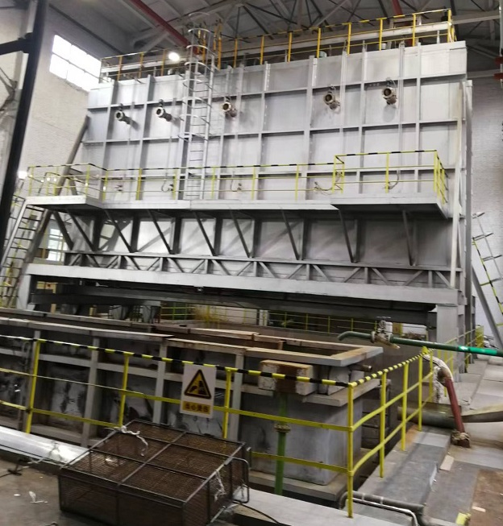
▲ 冷却降温系统由离心式通风机、高温蝶阀、管道等组成，以满足降温速率要求，通过PLC程序控制。
▲ 该冷却降温系统同时具备冷风调节功能，因炉子时效使用温度较低，为保证时效过程炉温不超温的采用的措施有两种：一种措施是通过变频器对风机的转速进行控制，此种措施不可能将风机的转速降的太慢，降的太慢了会影响了炉内热风的循环，只能将风机的转速变化到不影响炉内热风循环的范围内；另一种措施就是在变频后还不能达到不冲温的效果时，此时需打开各区高温蝶阀（PLC自动控制），向内吹气或向外排气从而降低炉膛温度；通过以上两种措施可以确保炉膛内的温度在设定温度均匀性范围内。
10、电气控制系统
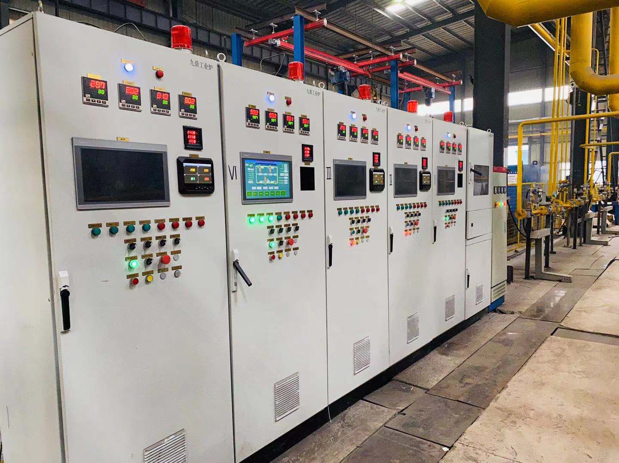
▲ 控制系统采用由上位机+PLC（S7-1500）组成的集散控制系统。温度控制采用PLC控温，程序控制可对炉温的上升及下降曲线进行控制，装有超温报警器以及极限温度的强制断电线路和功能。上位机与SIEMENS S7-1500通过工业以太网连接，完成数据双向通讯，并预留网络接口。
▲ PLC（采用西门子S7-1500系列）是设备控制系统的核心，有PLC完成具体的测量、调节、动作以及连锁保护，确保了系统准确安全可靠的工作。
▲ 电气控制系统由温度控制系统、电气动力控制系统、控制柜及上位机系统组成。
1）温度控制系统
▲ 温度控制系统自动执行上位机下达的热处理工艺曲线（包括升温速度、目标温度、保温时间、降温速度等控制），各区温度分别单独控制，通过PLC自动控制，可以达到每个温区最佳控制。各温区的温度由PLC经过PID计算，输出4~20ma信号给一体化固态继电器，通过固态继电器实现功率连续自动智能调节以达到温度的自动控制。
▲ 加热主回路采用大功率固态继电器作为调功执行元件，固态继电器模块与风冷装置、散热器、过热保护、阻容吸收、触发器组合在一起，便于维护、更换。具有切断电源及短路、过载、过流保护功能。配置半导体专用快熔，保护固态模块不易受损，一体化调功组件进行调功，该调功器结构紧凑，输出电压调节范围比较宽，具有软起动、软关断、恒流、限流、过流保护、缺相保护、过热保护等功能，且便于维护、更换。
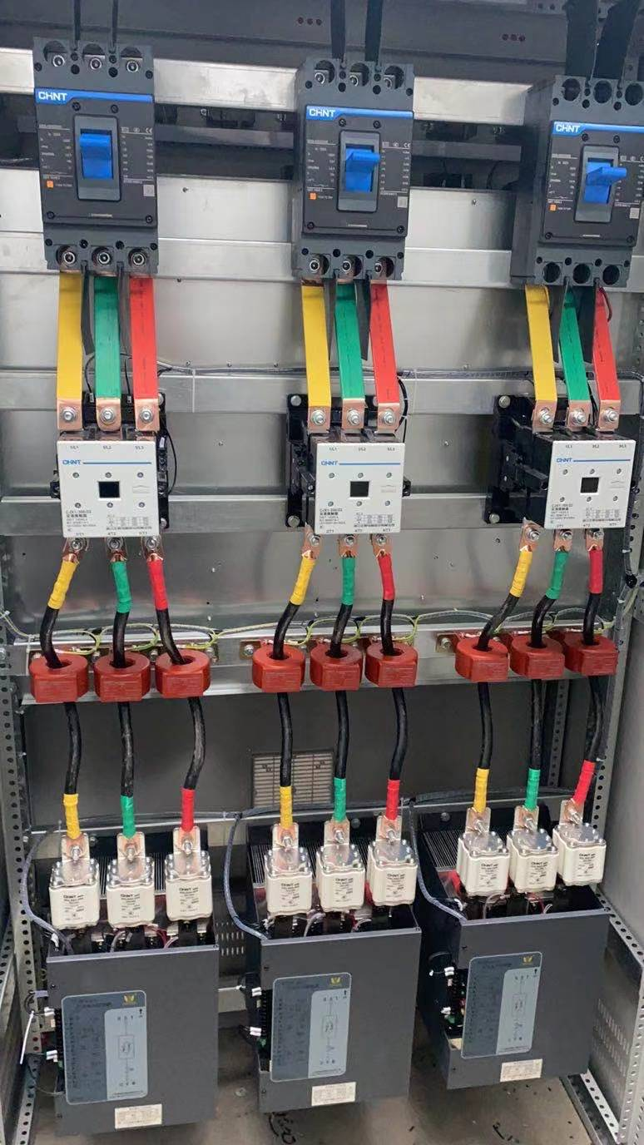
▲ 在每个控制区域里，由传感器显示的温度必须由记录仪器进行记录，记录仪选用日本千野AH4700型高精度记录仪，显示精度0.1级，带有RS-485工业通讯接口，实现对炉温记录功能，提高了设备使用的可靠性。
▲ 所使用的电气开关、接触器、继电器、按钮、指示灯等继电产品首选知名品牌产品。
▲ 所有仪表均避免安装于有碍精度和一致性的场合；补偿导线不拼接，使用接线器、插头和终端连接带。使用延长型补偿导线。
2）电气动力控制系统
▲ 设置总断路器实施系统的供电与断电，该断路器有过压、过流、短路等保护功能。
▲ 设置数显多功能电力仪表，实现设备电能消耗计量，可将数据通过以太网连接至网络管理平台。
▲ 炉体搅拌风机、料筐升降、移动水槽传动机构、水槽搅拌水泵的运行均采用电机传动方式，对其控制就是对电机启停控制。每台电机控制主要由电机保护空开、交流接触器、热继电器、指示灯、按钮等，设有缺相、过载保护。所有的机械动作和淬火工艺时间均由一台西门子公司生产的S7-1500可编程控制器完成，每个动作设有行程开关限制行程位置。
▲ 为减少机械磨损及对电网的冲击，循环风机采用ABB变频器驱动。风机通过变频器可以进行故障和停运报警，系统发出声光报警提示操作员响应报警事件。
▲ 整个程序控制具用自动/手动切换运行功能。
▲ 报警功能：设置声光报警，发生紧急状态时，全线可以立即中断运作的控制电源，避免恶性事故的发生。系统进行声光报警并语音提示，以便提醒操作者进行处理；当发生报警提示和声光报警时，系统将立即显示相应设备提示界面。具有如下报警功能：
a)炉气超温报警
b)断偶报警
c)循环风机故障报警
d)电机失压、过热报警
e)提前5分钟报警提醒零件出炉
3）控制柜
▲ 低压电器采用国产优质产品，电缆、导线均采用国家优质产品。空气循环淬火炉设计、制造安装时，电气仪表控制柜、炉体金属结构分别按规范接地，电气仪表控制柜至炉体的动力线穿线管、热电偶穿线管单独分开。主回路配交流电压表、电流表，实时显示当前电压、各相电流大小。设备配线及控制均符合国家标准。
▲ 柜体采用仿威图柜形式，柜内框架带有万能安装孔，柜内安装镀锌挂板，挂板及柜面采用≥2mm厚的冷轧钢板压制而成，柜体为计算机灰烤漆。柜内有铝制的元器件标识牌，整套设备采用打印线号，保证线号清晰、牢固，柜内走线安装走线槽，设备上走线设置安装电缆桥架。柜门上安装照明控制限位门开关，柜内设置检修照明灯及电源插座。做好防尘实施。控制柜内要配备与本柜一致的电气原理图、柜内元件布置图和接线图并放置在柜内固定的文件盒内。
4）上位机系统
▲ 上位机通过工业以太网实时采集炉子的温度、报警、工艺、设备运行状态等工况，并将采集的数据进行显示并完整地记录在硬盘上。操作人员在上位机上可以清楚地观察各炉时效周期中各阶段（升温、保温、差温比例等）以及炉子的运行状况和发生故障的位置，并可在上位机上对故障进行响应。
▲ 上位机存储大量的完整的历史数据，供操作人员和工艺人员随时进行查询、打印等。历史数据的存储格式应为标准格式，可供其它数据库软件直接读取。
▲ 上位机系统的硬件组成
序号 | 名称 | 规格、型号 | 数量 | 制造商
1 | 上位机 | 工控机610L/内存8G/硬盘1T/工业以太网卡等 | 1台 | 研华
2 | 液晶显示屏 | 27”彩色 | 1台 | 三星
3 | 不间断电源 | UPS 30分钟 | 1台 | 三特
4 | 打印机 | 激光 A4 | 1台 | 惠普
▲ 系统的软件
操作系统：微软 Microsoft Windows 10 Professional ；
组态软件：西门子 博图 V16以上；
通信软件： TCP/IP协议及Profibus-DP通讯软件；
▲ 上位机界面的大致构
a.系统全貌界面： 用组态编制可视友好的控制界面。各界面的图像质量要高，用不同色彩全面显示设备主要结构、上下位构成的集散控制系统、温度控制；
b.炉体状态监控界面：主要用于动画显示各部件的工作状态，并有各到位显示和故障显示等。
c.参数设置界面：可输入日期、班次、操作者、工件令号、工艺编号、材料牌号、工艺温度、工艺时间及报警设置、输出限辐等控制参数的基本设置；参数显示界面：直观显示整个系统的实时运行状态和各主要参数（各区温度、各点温度偏差等）的测控值。
d.监视曲线界面：在同一坐标内显示某一时刻炉内监视温度曲线；
e.过程曲线界面：对于主控温度、监视温度、记录温度要实时显示温度和时间的变化，并具有局部放大功能，作为历史记录随时调用、显示。所有实测值应具备定时存盘和打印功能，定时的时间设定（最小间隔时间5分钟）可任意设定；
f.报警报表打印界面：显示温度控制超限、PLC检测出的故障报警和指示，对上述所有界面及工艺实测参数及曲线可随时打印和定时报表打印；
g.操作帮助界面：人机交互方式对应用软件的使用操作、诊断、管理和帮助；
h.人工干预界面：在触摸屏上能实施人工干预指令，实现热处理炉部分设备的手动控制、数据输入等；
i.实时/历史趋势曲线界面：显示热处理炉主要工艺参数的曲线，并可实现实时工艺趋势曲线的自动记录、存储和打印，以便积累工艺数据，为同类工件的热处理积累经验。也可通过人工输入存储工艺曲线。所有工艺曲线和数据可以自由调用，随时投入运行；
j.故障报警管理界面：实现故障报警的实时控制及管理，可将故障事件报表打印输出。报警信息应完备，方便操作者处理故障和通报故障；
k.安全管理界面：对系统操作人员、管理人员、系统维护人员分别设置不同权限的安全密码，从而实现分层次的安全管理。

五、主要材料厂家
1、机械部分
序号 | 材料名称 | 型 号 规 格 | 产 地
1 | 钢材 | Q235B | 马钢、鞍钢
2 | 纤维 | 硅酸铝纤维 | 山东
3 | 减速机 | BLED | 常州慧邦
4 | 走轮 | ZG45 | 江苏
5 | 循环风机 | WGB | 江苏
6 | 液压系统 |  | 浙江
7 | 鼠笼式加热器 | Cr20Ni80 | 江苏丹阳
8 | 加热管 | 不锈钢 | 江苏丹阳
9 | 不锈钢 | SUS304 | 太钢
2、电气部分
序号 | 材料名称 | 型 号 规 格 | 产 地
1 | 上位机 |  | 台湾研华
2 | 程序控制器(PLC) | S7-1500 | 西门子
3 | PLC编程软件 | 博图V16 | 西门子
4 | 调功器 | SCR | 希曼顿
5 | 低压电器 | 断路器、接触器等 | 正泰
6 | 开关按钮 | 继电器、按钮、指示灯 | 正泰
7 | 变频器 | ACS510 | ABB
8 | 无纸记录仪 | AH4700型 | 日本千野
9 | 热电偶 | N型铠装 | 沈阳东大
10 | 控制柜体 | 仿威图 | 江苏

六、产品制造、安装、验收参考标准
设备设计、制造及检验遵循国家和行业的相关标准。
标准号 | 标准内容
HB5425-2012 | 《航空制件热处理炉有效加热区测定方法》
GJB509B-2008 | 《热处理工艺质量控制》
GB1497-85 | 《低压电器基本标准》
GB 4064-1983 | 电气设备安全设计导则
GB 4208-2008 | 外壳防护等级
GB 15735-2012 | 金属热处理生产过程安全卫生要求
GB 50055-2011 | 通用用电设备配电设计规范
GB 50231-2009 | 机械设备安装工程施工及验收通用规范
GBJ 65-1983 | 工业与民用电力装置的接地设计规范
GB/T 50062-2008 | 电力装置的继电保护和自动装置设计规范
JB/T 2851－1992 | 工业电阻炉温度控制柜

七、设备包装、运输
设备包装：
炉体缠绕塑料薄膜防雨包装。
钢结构附件无包装物。
各管道缠绕塑料薄膜防雨包装。
控制柜缠绕塑料薄膜防雨包装。
烧嘴及标准附件缠绕塑料薄膜防雨包装加木箱包装。并有相应的安全标识。
风机、电动机防雨木箱包装。
热电偶及保护套、压力表、压力开关、备件等小型零部件纸箱包装。并有相应的安全标识。
说明书、合格证等采用塑料封装入纸箱。并有相应安全的标识。
整车有防雨布包裹。
设备的运输
运输形式：公路汽车运输。
设备运输前一周，将设备详细清单、设备发运计划提交贵公司
运输时间：按照合同约定的时间。
设备到达，按照设备清单供需双方共同对其进行质量检查。开箱验收发现的问题由供方负责解决。
由于包装和运输不当造成的设备损坏由供方负责。
如遇特殊情况需将到货日期推迟，需方需提前一个月书面通知供方。
交货地：双方约定。

八、设备安装调试、验收
▲ 制造方负责炉子的安装、调试、烘炉和试运行；
▲ 制造方负责设备的安装、调试和填写验收报告；
▲ 制造方负责使用方设备的安装、维修和操作的培训，培训人员包括机械、电气维修和操作人员，培训人员在设备安装所在地；
▲ 制造方提供设备出厂质量保证书和由权威计量机构出具的记录仪器仪表的检测报告及检验单（实测值）各1份；
▲ 制造方提供验收项目,验收项目单必须包括技术协议的要求和国家安全标准的要求,买方认可；
▲ 设备预验收在制造方生产地进行,由使用方派出代表到设备生产地按相关标准、合同要求及技术协议对设备的外观、设备的尺寸、所用材料、外购件、机械装置、电气装置进行设备的预验收，设备预验收合格后，制造方才能包装运到买方；
▲ 设备终验收在设备安装所在地进行，终验收时间在设备安装调试结束一周内进行。

九、培训
▲ 设备安装、调试过程中，买方指派技术人员全程配合与协助，以熟悉设备的结构和工作原理。设备安装调试完成后，卖方应组织买方操作、技术、机电修等人员，进行操作、工艺、维修维护等方面的知识培训，培训目标为买方人员熟练掌握设备的使用、操作和维修技能，操作人员能独立正确进行操作和使用设备，维护人员了解设备结构、熟悉电路的工作原理并能正确进行设备维护和一般故障的排除。
培训的具体内容和措施：
1）现场设备安装方法，讲解设备结构。
2）以授课方式就设备使用时工艺参数的选择对买方工艺人员进行培训。
3）给买方维护人员讲解系统的结构、工作原理、故障排除方法。
4）教会指定操作人员设备的使用方法及常见问题的处置。
5）对维护人员进行设备保养现场培训。
▲ 培训内容（安装调试过程培训）：
序号 | 培训内容 | 所需时间 | 买方参与人员 | 卖方培训人员
1 | 设备用途、参数、设备构成及各种指标 | 半天 | 操作工人不少于3名 | 1-2人
2 | 设备结构特点、传动设备的使用和日常维护说明 | 半天 | 操作工人不少于3名 | 1-2人
3 | 电气控制系统原理、特点、电气设备的使用和日常维护说明 | 半天 | 操作工人不少于3名 | 2-3人
4 | 操作规程、安全操作 注意事项及热调试操作规程 | 半天 | 操作工人不少于3名 | 2-3人
5 | 简易故障现象分析及排除方法 | 半天 | 操作工人不少于3名 | 2-3人

十、设备制作周期
设备的设计、制造、包装、运输、装卸总周期为接到合同生效后90日内。如甲方有特殊需要等原因造成工期调整，双方友好协商解决，并经甲方确认，满足甲方需求。
周期  阶段 | 15天 | 30天 | 45天 | 60天 | 75天 | 90天
1.现场平面布置 | ●
2.初步的设计方案 | ● ●
3.基本设计 | ●
4.详细设计 | ● ●
5.设备制造 |  | ● ● | ● ● | ● ● | ● ● | ●
6.设备出厂验收 |  |  |  |  |  | ●
7.包装、运输、装卸 |  |  |  |  |  | ●

十一、保质期和售后服务
▲ 制造单位对设备实行终生服务，以优惠价格供应设备备件和承担维修业务，并可无偿为用户提供技术咨询服务。
▲ 设备从最终验收合格之日起进入设备保质期，保质期为12个月。
▲ 质保期内，货物（含零部件、仪表）因非买方人为原因造成的缺陷或损坏或故障时， 卖方负责修理和更换，由此发生的一切费用由卖方承担。如因意外故障或未涉及改造部分出现故障，卖方酌收材料成本。
▲ 在质保期内，如果设备或软件发生故障，在接到用户信息后到场排除故障，4小时响应并给予明确答复，如需现场处理48小时到达现场，根据买方之需，提供零配件，保证设备正常运行。
▲ 设备质保期过后，卖方应保证对买方所购货物提供终生优惠的备件供应、维修服务和技术支持。应对软、硬件升级及能力扩展所需的购置费予以优惠。
▲ 设备在买方验收使用后，如卖方控制软件升级，卖方应终身免费提供控制软件的升级；如再发生设备的搬迁，卖方负责免费提供该设备的拆装及调试过程中的技术支持。
▲ 卖方本着对用户负责的态度,定期走访用求。

业绩图片
